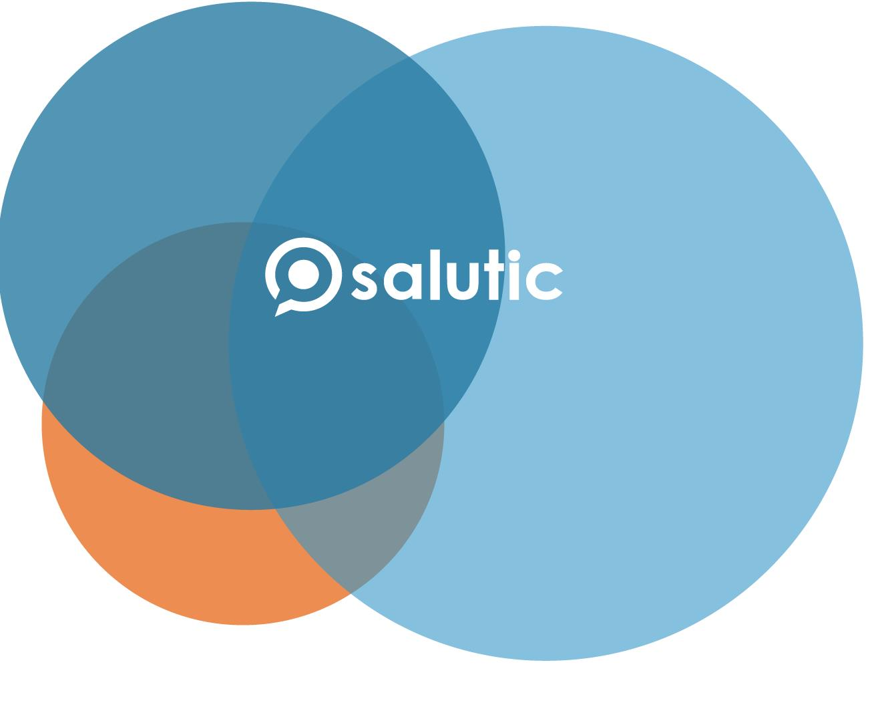

29 de enero de 2025

Staffy: Modelo de datos

Salutic

Salutic Soluciones | info@salutic.es | +34 951 086 094

Historia de versiones

|  |  |  |  |
| --- | --- | --- | --- |
| Versión | Fecha | Descripción | Autor |
| 1.0 | 20/01/2025 | Modelo de datos principales tablas | Salutic |
|  |  |  |  |
|  |  |  |  |

ÍNDICE

1 Introducción 4

2 Bloques funcionales 4

2.1 Empresa y empleados 4

2.2 Gestión de Calendarios 4

2.2.1 Calendarios 4

2.2.2 Turnos 5

2.2.3 Excepciones 7

# Introducción

El objetivo del presente documento es describir o identificar las tablas que intervienen en las diferentes funcionalidades de Staffy para la aplicación de IA.

# Bloques funcionales

## Empresa y empleados

La entidad inicial en Staffy es la empresa, que es lo que se crea inicialmente.

Una empresa está compuesta por Delegaciones.

Una delegación está compuesta por Departamentos.

Un usuario sólo puede pertenecer a un departamento dado en un momento dado.

Empresa -> *Companies*

Delegaciones -> *Delegations*

Departamentos -> *Departments*

Usuarios que están en un departamento y fecha desde cuándo -> *DepartmentUsers*

Usuarios -> *Users*

## Gestión de Calendarios

Para la definición de los calendarios de los empleados hay dos formas de “definirlo”.

### Calendarios

Podemos definir un calendario, indicando el nombre del calendario, la configuración de horario del mismo y los usuarios que están en ese calendario.

Nombre del calendario -> *Schedules*

Horario del calendario -> *ScheduleDetails*

Usuarios que están en un calendario -> *UserSchedules*

### Turnos

Se pueden definir mediante gestión de turnos.

Primero se definen los diferentes horarios que hay (sin especificar días, sólo los rangos horarios).

Una vez definido los diferentes horarios, se configuran los turnos. En el turno indicamos cada semana y configuración de la misma, siendo luego la definición de las semanas rotativa durante la asignación del empleado.

Horarios -> WorkShifts

Detalle del horario (horas que implica) -> WorkShiftDetails

Turno -> SchedulePatterns

Definición del turno -> SchedulePatternWeeks

Asignación de usuarios al turno -> SchedulePatternUsers

Al asignar un usuario a un turno para unas fechas, el sistema lo que hace internamente es crear un calendario para cada definición de semana y asignárselo al usuario. Queda “asociado” porque en la tabla Schedules hay una columna SchedulePatternWeekId, que si tiene contenido implica que viene de la configuración de un turno.

### Excepciones

Una excepción indica que hay algo que afecta al horario. Puede implicar que no tiene que trabajar (vacaciones, festivo) o que, aun indicando que el empleado no va a estar disponible, tiene que recuperar esas horas.

Tipos de excepciones -> *ScheduleExceptionTypes*

Excepciones que están operativas para una empresa: *ScheduleExceptionTypeCompanies*

Excepción creada para una empresa/delegación/empleado: *ScheduleExceptions*